BESTÄLLNINGSBLANKETT FÖR OR/SR RITNING ^{rev2011-05-04}
Slutkunduppgifter | Projekteraren
Objektets namn: | Ert företag:
Objektets ort: | Ert namn:
Vilken referens ska anges på fakturan: | Tel, fax och E-post (om vi inte redan har det):
Ritningsunderlag  BLC ska EJ vara längst ner (se mall)  Skalstock ska vara med  Stor byggnad delad på flera ritningar | Färdig plan ska levereras  Som PDF-fil  Som CAD-fil (DWG)  Enbart utskrift A3, plastpapper | Typ av ritningar:  Försättsblad  Orienterings Ritning (OR)  Service Ritning (SR)
Antal ritningar: | Antal utskrifter för varje ritning:

Övriga kommentarer

RIKTLINJER FÖR UNDERLAGET

- SE VÅR MALL FÖR OR/SR RITNINGAR FÖR KOMPLETT INSTRUKTION.

- Vi önskar underlaget per post eller E-mail, inte per fax då det försämrar kvalitén.

- Skriv tydligt och läsbart och använd inte för liten text.

- Skriv vilket namn som ska stå på varje ritning, ex Teknik AB, Stockholm, plan 1 av 1

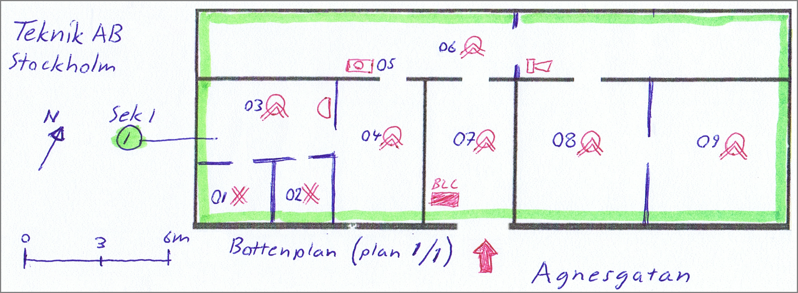
Exempel på tydlig OR/SR ritning

- När ni markerar symboler ska ni använda en röd penna av hög kvalité med smal spets.
Ändringarar, nya väggar, dörrar m.m. på byggnader används en penna med blå färg.
Rita sektioner i olika färger och skriv Sek1, Sek2 osv och rita var sektion ska vara.

- ÖVRIGA RIKTLINJER Det underlag som lämnas till oss ska helst vara i A3 storlek men inte större än A2 storlek. Det ska också hålla en acceptabel kvalitet. Rita inte information på baksidan av något papper då det skapar problem vid inscanningen av underlaget. Häfta inte ihop papperna då det kan fastna i vår skanner.

